Mór Városi Önkormányzat Képviselő-testületének

217/2022. (VI.29.) határozata

a Mór 29 hrsz-ú Radnóti Miklós Általános Iskola ingatlanán kerítéskapu építésének költségmegosztása tárgyában

Mór Városi Önkormányzat Képviselő-testülete tulajdonosi jogkörében eljárva a Székesfehérvári Tankerületi Központ (8000 Székesfehérvár, Petőfi S. u. 5.) által a Mór 29 hrsz-ú ingatlan Kossuth L. utca felőli részén a Móri Radnóti Miklós Általános Iskola régi és új épülete között zárható, gyalogos és gépjárműforgalom lebonyolítására alkalmas kerítéskapu építésének költségmegosztására adott javaslatát elfogadja, és a kerítéskapu fém szerkezetű kapuszárnyainak kivitelezését a határozat 1. számú mellékletét képező jóváhagyott településképi dokumentáció szerint, a határozat 2. számú mellékletét képező árajánlat alapján saját költségén elvégezteti.

A képviselő-testület a szükséges bruttó 828.040 Ft összegű forrást az önkormányzat 2022. évi költségvetésének „5551-201-15 Általános tartalék” kiadási előirányzata terhére biztosítja.

Határidő: 2022.09.01.
Felelős: jegyző(Városfejlesztési és -üzemeltetési Iroda)

Fenyves Péter Dr. Taba Nikoletta
polgármester jegyző

217/2022. (VI. 29.) határozat 1. sz. melléklete
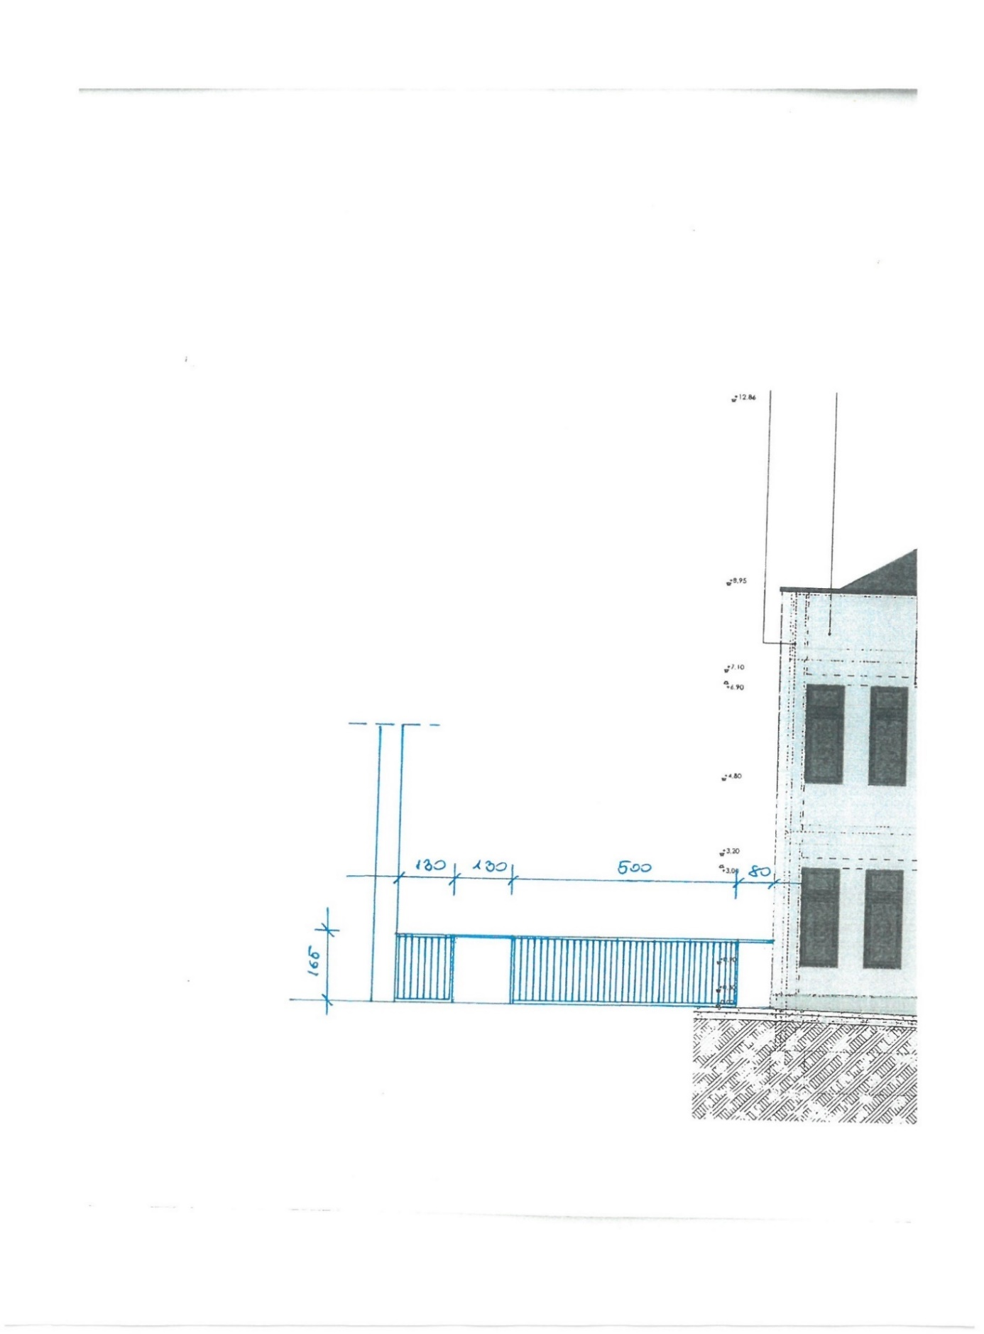

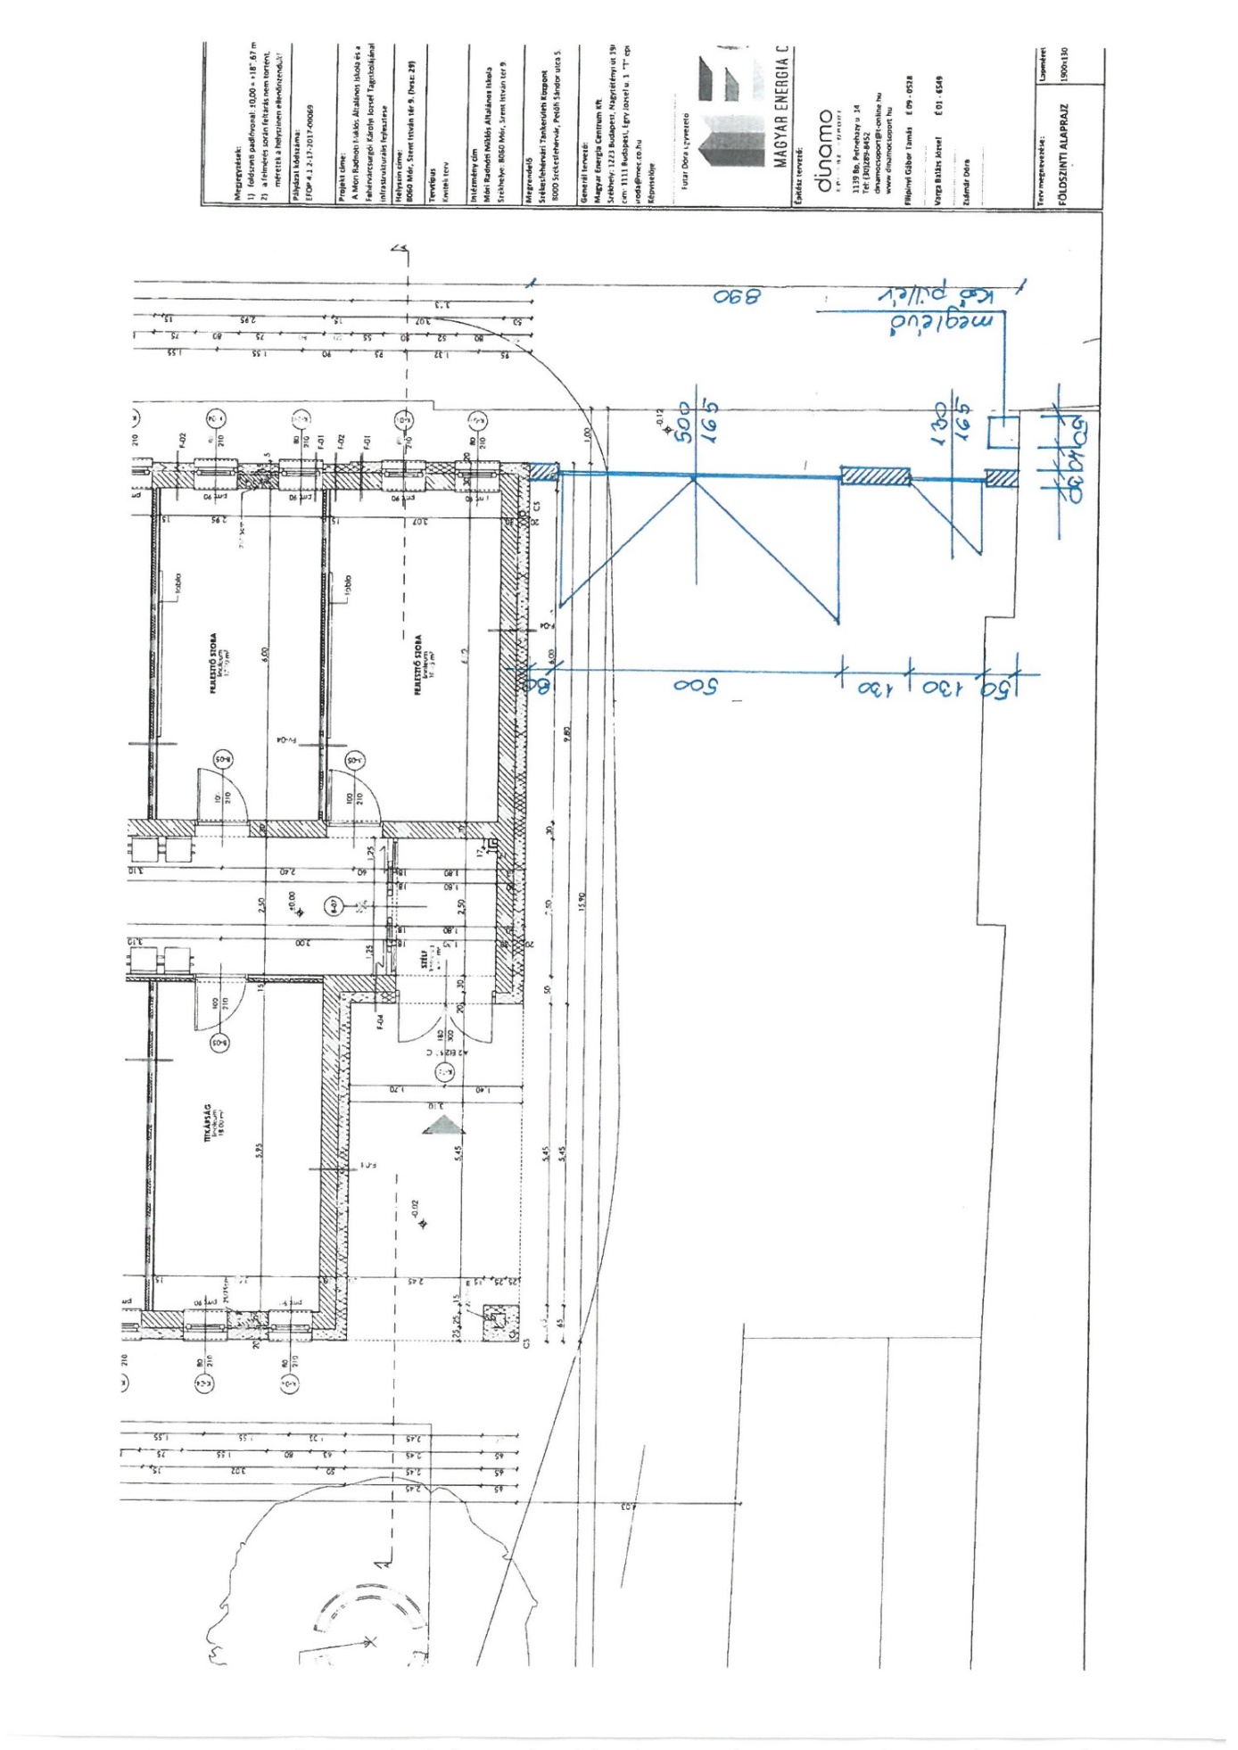
217/2022. (VI. 29.) határozat 2. sz. melléklete

